第2课 古代手工业的进步
【课标要求】
1.列举古代中国手工业发展的基本史实。
2.认识古代中国手工业发展的特征。
【自主预习】
一、素称发达的官营手工业
1．历程
(1)夏、商、西周时期：以青铜铸造为代表的手工业，由官府垄断。
(2)春秋战国时期：官营手工业继续发展。
(3)西汉武帝以后：煮盐、冶铁、铸钱等最有利可图的行业，都收归官办。
2．特点
(1)由政府直接经营，进行集中的大作坊生产。
(2)凭借国家权力，征调优秀工匠，使用上等原料，生产不计成本，产品大多精美。
(3)素称发达，世界领先。
INCLUDEPICTURE "E:\\吕芳\\2019\\同步\\最后一批\\历史 人教 必修2\\13\\左括.TIF" \* MERGEFORMATINET INCLUDEPICTURE "G:\\教辅\\原创资料2\\2019-2020下必修二学案\\左括.TIF" \* MERGEFORMATINET 问题思考 INCLUDEPICTURE "E:\\吕芳\\2019\\同步\\最后一批\\历史 人教 必修2\\13\\右括.TIF" \* MERGEFORMATINET INCLUDEPICTURE "G:\\教辅\\原创资料2\\2019-2020下必修二学案\\右括.TIF" \* MERGEFORMATINET
从夏、商、周到明朝前期，官营手工业一直占据主导地位。官府为什么要经营、控制手工业？
答案 为了保证国防和满足贵族生活的需要；垄断手工业可以独占高额的利润；受重农抑商思想的影响，防止手工业的发展影响农业生产。
3．成就
(1)冶金业
领域 | 成就 | 影响
冶铜 | 原始社会晚期，掌握冶铜技术；商周时代，青铜铸造进入繁荣时期，代表有司母戊鼎、四羊方尊、三星堆青铜礼器等 | 创造辉煌灿烂的青铜文明
钢铁冶炼 | 西周晚期已有铁器；两汉时有高炉炼铁和炒钢技术，东汉杜诗发明的水力鼓风冶铁工具；南北朝时的灌钢法 | 提高了生产力水平
(2)制瓷业
①商朝：已烧制出原始瓷器。
②东汉：烧出成熟的青瓷。
③北朝：烧出成熟的白瓷。
④唐朝：形成南青北白两大制瓷系统。
⑤宋朝：制瓷技术大放异彩，出现了五大名窑。
⑥明清：瓷器种类丰富，青花瓷、彩瓷、珐琅彩争奇斗艳。江西景德镇是著名的瓷都。
(3)丝织业
①距今四五千年，我国已养蚕并有了丝织品。
②商朝时已有了织机，能织出多种丝织品。
③西周时能生产斜纹提花织物。
④西汉政府设在长安的东西织室有数千工人。
⑤唐朝丝织技术吸收了波斯的织法和图案风格。
⑥宋朝丝织品品种繁多，织锦吸收了花鸟画中的写实风格。
⑦明清中央或地方官府设在苏杭等地的织造局生产的丝织品超过前代。
二、艰难经营的民间手工业
1．经营形式
(1)家庭手工业：以纺织为代表，产品主要供交纳赋税和家庭消费，剩余出售。
(2)民营手工业：由民间私人经营，主要生产供民间消费的产品。
2．曲折历程
(1)春秋战国和秦汉时期得到发展。
(2)魏晋南北朝时遭受摧残。
(3)隋唐时期得以恢复和发展。
(4)两宋以后，民间手工业在曲折中继续艰难发展。
(5)元朝时，纺织能手黄道婆推广先进的棉纺织技术。
(6)明中叶以后，纺织、制瓷、矿冶等行业中，民营手工业甚至超过官营手工业，占据全社会手工业生产的主导地位。江南一些手工业部门开始出现了资本主义性质的生产关系，学术界称之为“资本主义萌芽”。
INCLUDEPICTURE "E:\\吕芳\\2019\\同步\\最后一批\\历史 人教 必修2\\13\\左括.TIF" \* MERGEFORMATINET INCLUDEPICTURE "G:\\教辅\\原创资料2\\2019-2020下必修二学案\\左括.TIF" \* MERGEFORMATINET 问题思考 INCLUDEPICTURE "E:\\吕芳\\2019\\同步\\最后一批\\历史 人教 必修2\\13\\右括.TIF" \* MERGEFORMATINET INCLUDEPICTURE "G:\\教辅\\原创资料2\\2019-2020下必修二学案\\右括.TIF" \* MERGEFORMATINET
明清时期，自由手工业者的数量扩大并成为手工业生产的主导，手工业产品大量的增加，各具特色的专业化工商业市镇大量涌现，“匠有常主，计日受值”的生产方式更为普遍。
根据材料，概括指出明清时期我国手工业的发展出现了哪些新特点。
答案 私营手工业占据主导地位；地区性分工更加明确；城市的经济功能增强；资本主义萌芽产生。
三、中国古代手工业享誉世界
1．地位：长期领先于世界，产品远销亚、非、欧许多国家，广受欢迎和赞誉。
2．表现
(1)西汉时期，中国丝绸远销亚洲、欧洲，为中国获得“丝国”的誉称。
(2)唐朝起，中国瓷器大量输出国外，远达欧洲、非洲。
(3)明清时，通过海上丝绸之路，瓷器对外的销量更大。西方国家称中国为“瓷器大国”。
INCLUDEPICTURE "E:\\吕芳\\2019\\同步\\最后一批\\历史 人教 必修2\\13\\左括.TIF" \* MERGEFORMATINET INCLUDEPICTURE "G:\\教辅\\原创资料2\\2019-2020下必修二学案\\左括.TIF" \* MERGEFORMATINET 问题思考 INCLUDEPICTURE "E:\\吕芳\\2019\\同步\\最后一批\\历史 人教 必修2\\13\\右括.TIF" \* MERGEFORMATINET INCLUDEPICTURE "G:\\教辅\\原创资料2\\2019-2020下必修二学案\\右括.TIF" \* MERGEFORMATINET
下面是古代中国在国际上的三张“名片”。三张“名片”反映了什么历史现象？据此，你对古代中国手工业有何认识？
商周时期中国的名片是 青铜器
唐宋时期中国的名片是 丝绸
明清时期中国的名片是 瓷器

答案 现象：从青铜器到丝绸再到瓷器，表明在对外交往中，中国主要输出的是手工业产品。认识：中国古代手工业发展水平长期领先世界，由于自然经济长期存在，并没有根本性突破。
【自主探究】
一、中国古代手工业的经营形态
史料一 五亩之宅，树墙下以桑，匹妇蚕之，则老者足以衣帛矣。
——《孟子·尽心上》
[思考]史料一体现的手工业经营形态是什么？有何特点？
【提示】 经营形态：家庭手工业。
特点：是农户的副业，产品主要用来交纳赋税和家庭消费。
史料二 凡执技以事上者，祝、史、射、御、医、卜及百官。凡执技以事上者，不贰事，不移官。
——《礼记·王制》
[思考]史料二反映了我国古代哪种手工业经营形态？具有怎样的特点？
【提示】 经营形态：官营手工业。
特点：国家支持、规模大、分工细、受政府控制等。
二、中国古代手工业的特点
史料一 官方以法令来保护手工业技术的世代传习。有时，为了技术的世代传习，官府还要干涉某些手工业者家属的婚姻……“东家头白双女儿，为解挑纹嫁不得。”可见其一斑。一直到不久以前，各地还有所谓“祖传秘方”的存在。
——白寿彝主编《中国通史》第一卷
[思考] 根据史料一，概括中国古代出现手工业世代传习特点的原因。
【提示】 官府的立法保护及对手工业者的干涉；手工业市场狭小，手工业劳动者为防止技术竞争而采取自卫措施。
史料二 大户张机为生，小户趁织为活。每晨起，小户数百人嗷嗷相聚玄庙口，听大户呼织，日取分金为饔飧计。大户一日之机不织则束手，小户一日不就人织则腹枵，两者相资为生久矣。
——《西台漫记·记葛贤》
[思考] 概括史料二反映的社会现象。这种现象的实质是什么？
【提示】 现象：手工工场中的雇佣劳动关系。实质：资本主义萌芽的出现。
【自主检测】
1．中国官营手工业历史悠久，成就卓著。其中，能充分展示商周灿烂辉煌文明的手工业成就是( )
A．白瓷制造技术 B．棉纺织技术
C．青铜铸造技术 D．青瓷制造技术
【答案】 C
【解析】 官营手工业的成就主要表现在冶金、制瓷和丝织等部门，商周时期青铜铸造进入繁盛时期，故选C项。
2．《北齐书》记载了一种当时的铸造法：“其法烧生铁精以重柔铤(熟铁)，数宿则成刚(钢)。”用此法铸造出来的兵器坚韧锋利。这种技术出现于( )
A．西周 B．秦朝
C．南北朝 D．明朝
【答案】 C
【解析】 材料“生铁精以重柔铤(熟铁)，数宿则成刚(钢)”说明是灌钢法，该技术发明于南北朝时期，故C项正确。
3．商代青铜器具有重要的历史研究价值。下图所示青铜器图纹可以反映商代( )
INCLUDEPICTURE "E:\\吕芳\\2019\\同步\\最后一批\\历史 人教 必修2\\13\\R-9.TIF" \* MERGEFORMATINET INCLUDEPICTURE "G:\\教辅\\原创资料2\\2019-2020下必修二学案\\R-9.TIF" \* MERGEFORMATINET 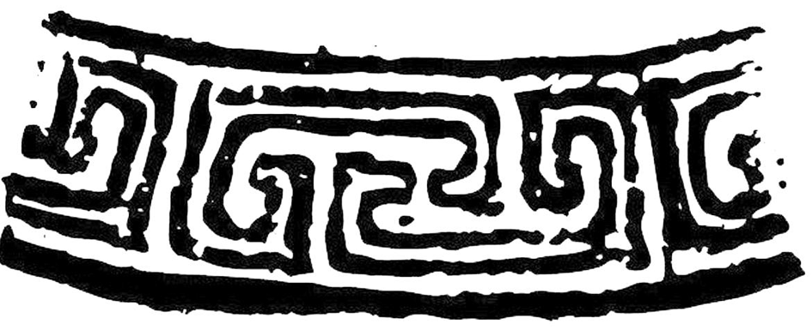
商代青铜器父癸鼎上的蚕纹
A．冶铁业的进步 B．甲骨文的成熟
C．兴起了棉纺织业 D．已经有了养蚕业
【答案】 D
【解析】 材料反映的是商代青铜器纹饰，根据材料中青铜器上的蚕纹，可以推断商代已经有了养蚕业，故D项正确。
4．唐人陆龟蒙吟咏道：“九秋风露越窑开，夺得千峰翠色来。”该诗句中描述的瓷器( )
A．质地纯净，官府垄断 B．色泽光亮，晶莹如雪
C．造型优美，釉色粉彩 D．技术精良，面向市场
【答案】 A
【解析】 该诗句中描述的瓷器是越窑秘色瓷，A项符合其特征，故A项正确。
5．(2019·临沂高一检测)康熙《松江府志》记载：“农暇之时，(松江)所出布匹，日以万计，以织助耕，女红有力焉。”材料反映出( )
A．手工业与农业的结合日益密切
B．家庭手工业与市场联系日益密切
C．当时已经出现资本主义萌芽
D．家庭手工业的技术水平显著提高
【答案】 B
【解析】 材料中“所出布匹，日以万计”说明棉纺织业发达，家庭手工业与市场联系日益密切，故选B项。
6．下图反映了中国古代( )
INCLUDEPICTURE "E:\\吕芳\\2019\\同步\\最后一批\\历史 人教 必修2\\13\\R-10.TIF" \* MERGEFORMATINET INCLUDEPICTURE "G:\\教辅\\原创资料2\\2019-2020下必修二学案\\R-10.TIF" \* MERGEFORMATINET 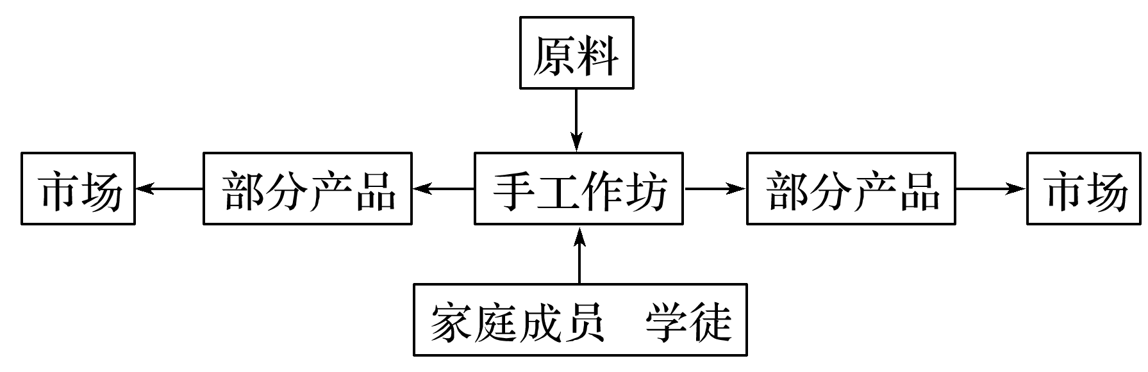
A．雇佣劳动关系加强 B．家庭手工业的发展
C．主要满足市场需求 D．资本主义开始萌芽
【答案】 B
【解析】 从材料中由家庭成员组成的手工作坊部分商品投放市场，可知体现了家庭手工业的发展，故B项正确。
7．傅衣凌主编《中国历史·明史》载：从江南丝织业的整个生产过程看，一个机房中，机工有络工、拽工、织工、牵经工，还有刷边、运经、接头等工，各有专门技术……这反映了明朝手工业( )
A．资本主义雇佣劳动关系
B．纺织业技术分工越来越细
C．官营手工业开始面向市场
D．个体家庭手工业有所发展
【答案】 B
【解析】 从材料信息“江南丝织业的整个生产过程”“有络工、拽工、织工、牵经工，还有刷边、运经、接头等工”可以明显判断出纺织业的分工很细。
8．(2019·宜昌高一检测)清顺治八年“谕旨官府织造局确立买丝招匠的经营体制”。康熙十九年革除景德镇窑厂当官科派的办法，“凡工匠物料，俱按工给值”，“悉照市价采买”。清政府的上述做法( )
A．反映出官营手工业的衰落
B．进一步强化了重农抑商的传统
C．改变了官营手工业的性质
D．促进了民营手工业进一步发展
【答案】 D
【解析】 从材料“买丝招匠的经营体制”“凡工匠物料，俱按工给值”“悉照市价采买”中可以看出，清政府这些做法有利于民营手工业的发展，故D项正确。
9．据古罗马学者记载：“中国产丝，织成锦绣文绮，运至罗马……裁成衣服，光辉夺目，人工巧妙达到极点。”这种现象的出现是因为( )
A．汉代纺织技术发达，产品远销地中海地区
B．绒棉、织金绒、天鹅绒等纺织品流行
C．唐代丝织品经丝绸之路运输至欧洲
D．黄道婆改进织造技术
【答案】 A
【解析】 题干反映中国的丝织品被罗马学者所记载，体现了汉代丝织技术发达，丝织品经丝绸之路远销到以罗马为中心的地中海地区，故A项正确。
10．在古代的中西方交往中，中国有三张“名片”：一是丝绸，二是瓷器，三是茶叶。这主要表明古代中国( )
A．自然经济取得了突破的进展
B．东西方的交流渠道不畅通
C．古代手工业发展水平在世界领先
D．在对外贸易中中国一直居出超地位
【答案】 C
【解析】 自然经济没有突破的进展，古代东西方之间有“海上丝绸之路”“陆上丝绸之路”，在对外贸易中中国一直居出超地位和材料没有关系，排除A、B、D三项，故选C项。
11.右图为湖北随州出土的战国早期曾侯乙尊盘，装饰纷繁复杂。铜尊是用34个部件，经过56处铸接、焊接而连成一体：尊体上装饰着28条蟠龙和32条蟠螭；盘体上共装饰了56条蟠龙和48条蟠螭。铜尊颈部、铜盘内底都刻有“曾侯乙作持用终”铭文。该文物反映出战国时期( )
INCLUDEPICTURE "E:\\吕芳\\2019\\同步\\最后一批\\历史 人教 必修2\\13\\R-11.TIF" \* MERGEFORMATINET INCLUDEPICTURE "G:\\教辅\\原创资料2\\2019-2020下必修二学案\\R-11.TIF" \* MERGEFORMATINET 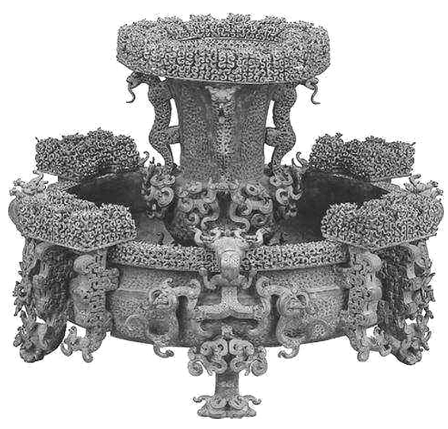
A．官营手工业的技术高超
B．青铜礼器开始刻有铭文
C．手工业发展的最高阶段
D．青铜器主要以礼器为主
【答案】 A
【解析】 根据材料“战国早期曾侯乙尊盘，装饰纷繁复杂……铜尊颈部、铜盘内底都刻有‘曾侯乙作持用终’”，表明它属于官营手工业制品，且工艺水平高，故A项正确。
12．春秋战国时期齐国的《考工记》记述，工师检验梓人所制的饮器，如平爵向口，爵中还留有余沥，便不合标准，梓人就要受到处罚。这一严格的要求表明( )
A．规范民间手工业生产的统一性
B．手工业生产具有垄断性
C．民营手工业生产的专业化
D．官营手工业生产的标准化
【答案】 D
【解析】 材料中“工师检验……不合标准……受到处罚”反映了官营手工业生产的标准化要求，故D项正确。
13．阅读下列材料，回答相关问题。
材料一 方今齐三服官作工各数千人，一岁费数钜万。……三工官官费五千万，东西织室亦然。——《汉书·贡禹传》
材料二 通邑大都酤(买卖)一岁千酿……其帛、絮、细布千钧(《说文解字》：钧，三十斤也)，文、采千匹，荅布皮革千石……——《汉书·货殖列传》
材料三 及汉通西域，中国的丝绸，大量地运到中亚乃至地中海沿岸一带，成为国际市场上最著名的商品。中国的商人，并因此而有“丝绸人”之称。——翦伯赞《秦汉史》
(1)据材料一，指出“三服官”和“东西织室”的手工业类型，并结合所学知识说明其生产经营的特点。
(2)据材料二、三，概括汉代纺织业繁荣与发展的表现。
(3)有观点认为：女性是汉代纺织业的主要劳动力，但“女性的劳动成果却被想当然地排除在经济学家的价值计算之外”。结合所学知识，分析出现这种现象的主要原因。
【答案】 (1)官营手工业。做工人数多(规模大)；耗费大；产品主要服务于皇室和官府；政府设工官管理。
(2)产品交易量大；质量高；纺织品通过丝绸之路大量外销。
(3)以男耕女织为基本特征的自然经济长期存在；纺织业是农业的补充；传统的价值计算方法往往忽视女性；计算女性劳动成果缺少必要的数据；男尊女卑思想。
【体验高考】
1．（2019·天津高考·1）中国很多地区出土了大量青铜器，它们包含着丰富的历史文化内容。图片中的两件青铜器出土于同一地点，该地点位于地图中( )
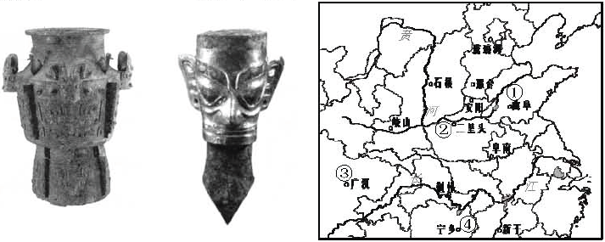
A．① B．② C．③ D．④
【答案】C
【解析】根据所学知识可知，题干中的两幅青铜器插图出土于四川省广汉市，属于三星堆文化的典型代表，在题干地图中表示为③，故选C项；①为山东省，排除A项；②为河南省，排除B项；④为湖南省，排除D项。
2．（2019·北京高考·12）在中国新疆乌鲁木齐南山矿区以及俄罗斯阿尔泰山北麓等地，出土了公元前7～前5世纪楚国生产的风鸟纹刺绣丝绸。据此可以判断( )
A．东周时期丝织品做工精良，远播西域地区
B．楚国是中西交通起点，楚文化有明显西域特征
C．汉代丝路开通之前，中原与西域没有交往
D．东周时期楚国与西域交流广泛，生活方式趋同
【答案】A
【解析】由材料“新疆乌鲁木齐南山矿区以及俄罗斯阿尔泰山北麓等地，出土了公元前7～前5世纪楚国生产的风鸟纹刺绣丝绸”可知东周时期已掌握丝织技艺，产品传播范围广泛，故选A项；丝绸之路是中西交通的起点，丝绸之路起点是长安，排除B项；“没有交往”表述过于绝对，排除C项；“生活方式趋同”表述不符合史实，排除D项。
3．（2019.4·浙江高考·3）一说“china”的发音源出唐朝时期的昌南（今景德镇）。唐朝昌南除出产青瓷之外，名列前茅的瓷器还有( )
A．粉彩瓷 B．黑瓷 C．青花瓷 D．白瓷
【答案】D
【解析】唐朝，昌南土质好，先人们又吸收了南方青瓷和北方白瓷的优点创制出一种青白瓷，行销海内外，故选D项；粉彩瓷是清代典型的瓷器类型，排除A项；唐代黑瓷多见于山西河南一带，如浑源窑、交城窑、鲁山窑，排除B项；青花瓷是元代彩瓷的典型瓷器类型，排除C项。
4．（2018·新课标全国Ⅲ卷高考·24）据考古报告，从数十处战国以前的墓葬中发现了铁器实物，这些铁器不少是自然陨铁制作而成，发现地分布情况见图7。据此可知，战国以前( )
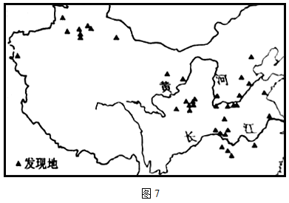
A．铁制农具得到普遍使用 B．新疆地区与中原联系紧密
C．我国的冶铁技术已经相当普及 D．铁器分布可反映社会发展程度
【答案】D
【解析】材料铁器实物并非就是铁制农具，故A项错误；图中新疆地区出现铁器实物，但不能推断它与中原地区铁器实物的关系，故B项错误；图中铁器实物并没有广泛分布，可见冶铁技术还未普及，故C项错误；当时的经济重心在黄河流域，因此图中黄河流域分布较其他地区更加广泛，可见铁器分布可反映社会发展程度，故D项正确。

